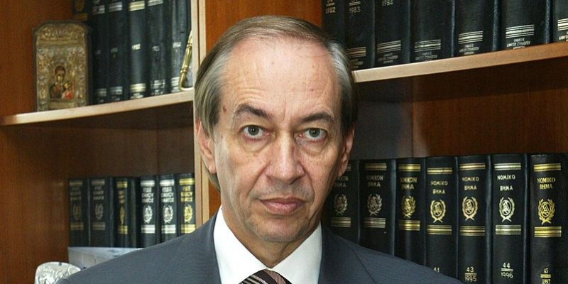

ΣΕΜΙΝΑΡΙΟ
ΕΠΙΚΑΙΡΑ ΑΣΦΑΛΙΣΤΙΚΑ ΘΕΜΑΤΑ
ΔΕΛΤΙΟ ΤΥΠΟΥ
Η Ένωση Φοροτεχνικών Ελεύθερων Επαγγελματιών Λάρισας (Ε.Φ.Ε.Ε.Λ.) διοργανώνει επίκαιρο σεμινάριο Σάββατο 3 Φεβρουαρίου 2018 και ώρα 09:30 έως 14:30 με την εξής θεματολογία:

ΕΦΚΑ – ο νέος φορέας

- 1. Εισφορές Μισθωτών
- α. Ποσοστά Εισφορών
- β. Ανώτατο όριο ασφαλιστέων αποδοχών
- γ. Κατηγορίες που ασφαλίζονται ως μισθωτοί
- δ. Ασφάλιση αμειβομένων με Τιμολόγιο Παροχής Υπηρεσιών
- ε. Ασφάλιση αμειβομένων με τίτλους κτήσης
- 2. Εισφορές Αυτοαπασχολουμένων – Αγροτών
- α. Ποσοστά εισφορών
- β. Ανώτατο και κατώτατο εισόδημα επί του οποίου υπολογίζονται
- εισφορές.
- γ. Επιστροφή Εισφορών
- δ. Εισφορές για μέλη και διαχειριστές εταιρειών
- ε. Παράλληλη Ασφάλιση
- 3. Απασχόληση και Ασφάλιση Συνταξιούχων

Εισηγητές του σεμιναρίου θα είναι:
ΜΠΟΥΡΛΟΣ ΔΗΜΗΤΡΙΟΣ – Δικηγόρος -Εκδότης περιοδικού *Νομοθεσία Ικα*
ΚΟΥΛΟΥΡΗΣ ΒΑΣΙΛΕΙΟΣ– Γενικός Διευθυντής Υπουργείου Εργασίας- Κοινωνικής Ασφάλισης και Κοινωνικής Αλληλεγγύης

ΤΟΠΟΣ ΔΙΕΞΑΓΩΓΗΣ ΤΟΥ ΣΕΜΙΝΑΡΙΟΥ: ΑΙΘΟΥΣΑ ΔΕΥΑΛ (ΤΕΡΜΑ ΤΥΧΕΡΟΥ ΛΑΡΙΣΑ).
ΔΗΛΩΣΕΙΣ ΣΥΜΜΕΤΟΧΗΣ ΣΤΟ e-mail: info@efeel.gr

Για πληροφορίες στα τηλέφωνα 6947-995019, 6944-244102, 6947264684

